בבא מציעא לז – פקדון וגזל, ברי ושמא
חידושי הרמב"ן מסכת בבא מציעא דף לז עמוד א
ואיכא דרמי אשמעתין זה אומר מאתים שלי וזה אומר מאתים שלי נפקד מחויב שבועה שאינו יכול לישבע הוא, וליכא למימר בהילך דפטור דהא לא דייקינן למ"ד הילך חייב תקשי, ומסתברא דליכא הכא דין שבועה דלא רמא רחמנא שבועה אלא לכופר ומעכב ממון חבירו לעצמו דלישתבע כי היכי דלודי, והאי מודה הוא והיכי רמית שבועה עליה. עוד יש לומר דעיקר טענה וכפירה דהני בין המפקידים היא דנפקד הא מודה בחיובו, ומה נפשך אי דינא מניח ביניהם ומסתלק הוא דהיינו חזרה דמחויב בה, הא קא מודה בחיוביה, ואי דינא משלם לכל אחד הוא לימא ליה מר שלים.

חידושי הרשב"א מסכת בבא מציעא דף לז עמוד א
מסתברא דעיקר טעמא הכא משום דהו"ל כמו שהפקידו לו בכרך אחד דלא הו"ל למידק כדאיתא בגמ', דמחויב שבועה שאינו יכול לישבע דמשלם היינו טעמא משום דכיון דעליה דידיה רמי למידע ולא ידע חשבינן ליה פושע דכל לא ידענא פשיעותא היא ומשלם אבל הכא אומר להם מה שהנחתם טלו, דכיון דלא הוה ליה למידק ואפי' לדברי שניהם, לאו פשיעה היא ופטור.

נתיבות המשפט ביאורים סימן עו
לכן נראה, דאפילו בטוען ברי אינו מחויב שבועה דאורייתא, דהא אפילו מודה מקצת גמור היה לנו לפוטרו משום חזקה אין אדם מעיז, רק משום דאשתמוטי קא משתמיט וכדרבה כמו שכתבו התוס' בב"מ ג' [ע"ב] ד"ה בכולי בעי דלודי ליה, משו"ה בכאן דאין הכפירה לצורך עצמו רק לצורך חבירו, שטוען שחבירו הוא בעל הר', דהא שניהם מודים שלא הלוו לו ביחד רק ש', רק שהודיעוהו מי הוא בעל הר', לא שייך כלל סברא דאשתמוטי, וגם יש לו חזקה דאין אדם חוטא ולא לו, דדמי קצת לשליש וכמעיד לחבירו דמי, משו"ה אין צריך לישבע שבועה דאורייתא בטוען ברי, ממילא בטוען איני יודע לא הוי מחויב שבועה ואינו יכול לישבע משלם.

ברכת אברהם 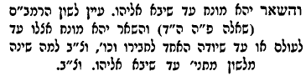  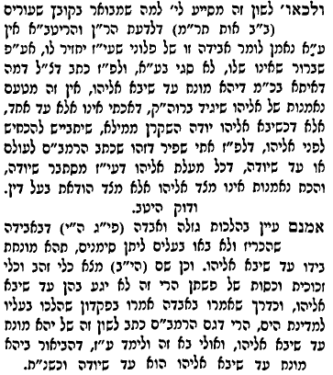 | 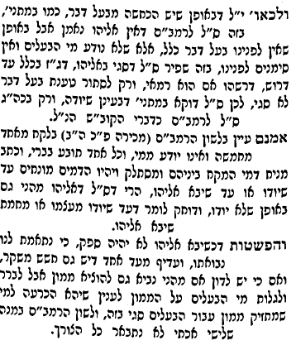

ברכת אברהם  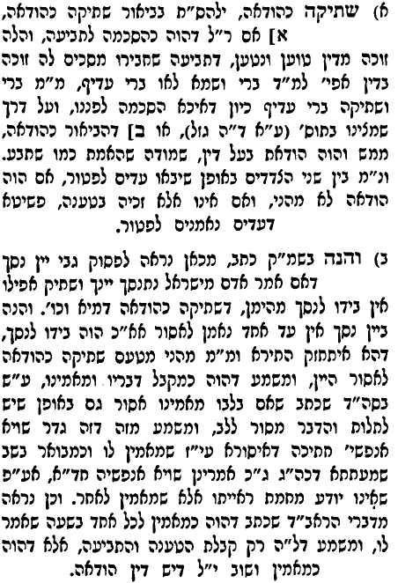  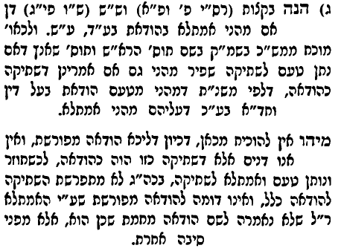 | שולחן ערוך חושן משפט שסה:ב  אמר לשנים: גזלתי את אחד מכם ואיני יודע איזהו, אינו נותן אלא מנה, והם חולקים ביניהם, מאחר שהם לא היו יודעים שנגזלו, אלא על פיו; ועם כל זה אם בא לצאת ידי שמים, חייב לשלם כל הגזילה לכל אחד ואחד. אבל שנים שתבעו את אחד, וכל אחד מהם אמר ליה: גזלתני מנה, והוא משיב: אמת שגזלתי את אחד מכם מנה אבל איני יודע לאיזה מכם, חייב לשלם לכל אחד מהם מנה. הגה: וכן אם גזל לשנים, לאחד מנה ולאחד מאתים, וכל אחד מהם תובעו מאתים, והוא אינו יודע למי גזל מאתים, נותן לכל אחד מאתים. גזל לאחד, ואינו יודע אם החזיר לו, אף על פי שאין תובע אותו, חייב לשלם לו אם בא לצאת ידי שמים. אבל אם אמר לאחד: איני יודע אם גזלתיך אם לאו, אפילו בבא לצאת ידי שמים אינו חייב לשלם לו (טור).

